Martes
06
de Julio

Primero de Primaria
Artes

Nuestro libro de artista

Aprendizaje esperado: Aprecia y reconoce las posibilidades expresivas a través de los elementos básicos de las artes.

Énfasis: Crea un libro de artista a partir de las experiencias artísticas vividas en el ciclo escolar.

¿Qué vamos a aprender?

Vas a realizar un libro de artista.

Observaras que hay muchas fotografías, ¿Sabes de quién son?

Apreciaras y reflexionaras las experiencias artísticas vividas durante los diversos proyectos de artes.

Conocerás a las maestras, maestros, especialistas y aprendices del programa Aprende en Casa III que, aunque tú no los puedes ver, ellos y ellas son los responsables también de los contenidos de estas fichas escolares.

¿Qué hacemos?

Actividad 1. Las maestras y maestros de Artes.

Esta semana el proyecto se llama “La fiesta de las Artes” y vas a ir recordando todo lo que trabajaste durante el ciclo escolar.

¿Y cómo lo vas a hacer?

Las fotos que se mencionaron son recuerdos de todos los maestros y maestras que dan las sesiones y con ellas van a hacer el libro de artista que mencionó, para que estos recuerdos queden plasmados para la historia.

Pero Ajolisto también es parte de este equipo y de esta historia, ya que día con día te has recordado la importancia de lavarte las manos para mantenerte sano, por eso también quedara plasmado en este libro.

Quiero proponerle a Ajolisto que haga su autorretrato para que pueda colocarlo en el libro, porque todos lo que han estado aquí ya son grandes artistas.

El libro de artista será aquel que contenga imágenes relacionadas con las manifestaciones artísticas que trabajaste en las sesiones y en este ejemplo, las experiencias de las maestras y maestros que estuvieron en las sesiones.

¿Qué materiales podrías usar?

Puede ser con cartoncillo que forres y decores en la portada, por dentro el libro tiene sus hojas en blanco porque aún no escribes sobre él, pero ahora vas a iniciar con estas historias.

Entonces este libro estará lleno de recuerdos y emociones que viviste en las sesiones de Artes, por cierto, recuerda a la maestra Margarita y por aquí hay un video de ella.

¡Vas a observarlo!

Video. Cápsula maestra Margarita. Del min 14:08 al 14:54

- Las formas del movimiento.
https://www.youtube.com/watch?v=rtlDfROWZnc

- Juego y movimiento. Del 08:08 a 08:53
https://www.youtube.com/watch?v=tqKUfz_R-oc

- Una historia de papel. Del 09:00 a 09:29
https://www.youtube.com/watch?v=n_T9uqggljA

- Un museo sobre mí. Del min 9:00 a 10:28
https://www.youtube.com/watch?v=JL51v1KmNWM

¿Ya observaste lo que hizo la maestra? Bienvenida, maestra Margarita.

Maestra Margarita: Hola, hola. Ya veo que acaban de observar el video de mis recuerdos. Quisiera contarles que una de mis actividades favoritas en estas clases fue haber narrado historias.

Y ahora quisiera pedirles, que coloques mis fotografías en el libro del artista.

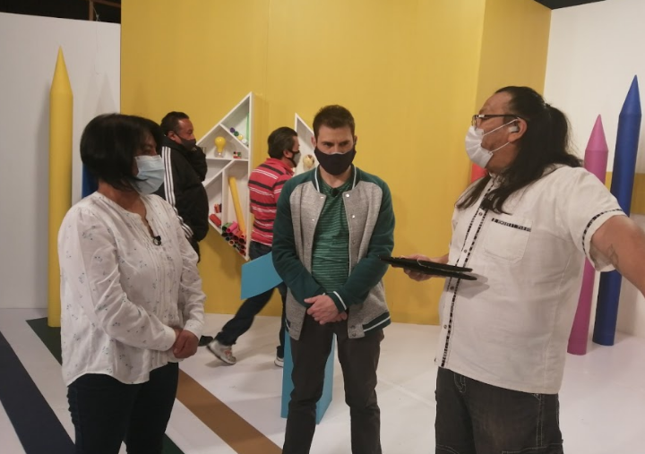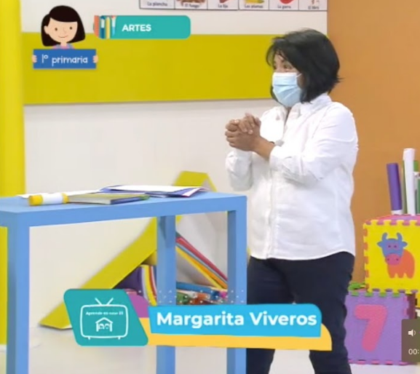

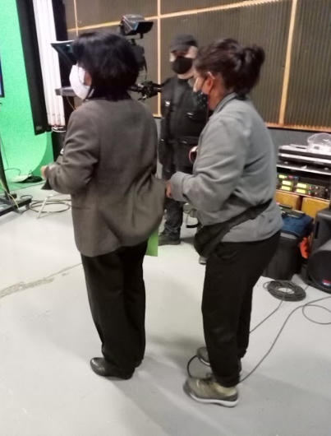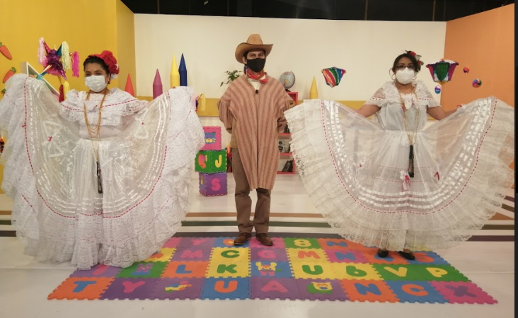

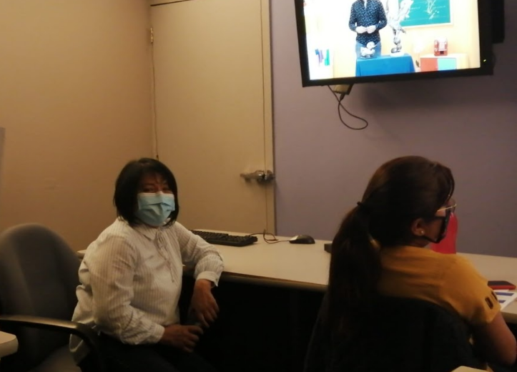

Maestra Margarita: Ya quedó parte de mi historia en Aprende en Casa dentro de las hojas del libro del artista. ¡Ah! se me olvidaba, también diseñé muchas de las planeaciones para que las maestras y maestros que vienen a dar clases sepan qué actividades pueden hacer con ustedes. Uno de los profesores con quién más trabajé fue el maestro Paco, ¿Se acuerdan de él? Pues qué creen, ha regresado desde la clase de Artes de 5° grado de manera virtual, aquí tenemos algunas de sus fotografías porque también tiene que quedar plasmado en este libro del artista.

El maestro Paco fue parte importante de nuestras clases de Artes, pero al igual que ustedes, maestras, también trabajaba como los niños y niñas desde casa, y ahí vemos que, en una reunión, por un momento lo sorprendieron con un festejo virtual por su cumpleaños.

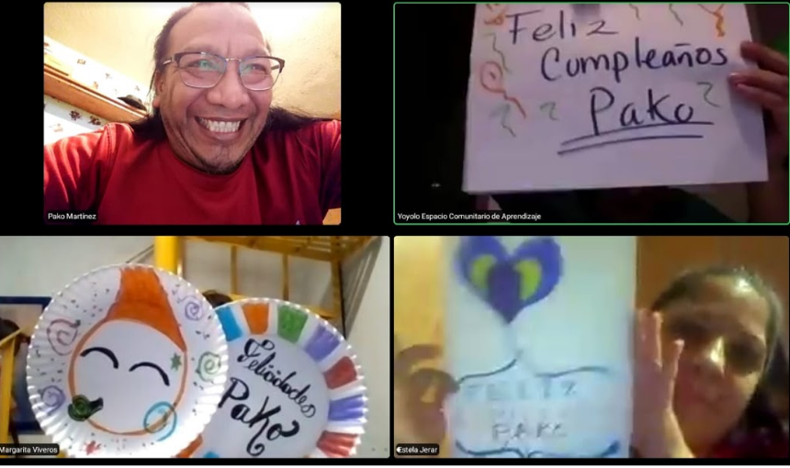

Y en esta otra está estudiando una de las clases que yo planeé para él.

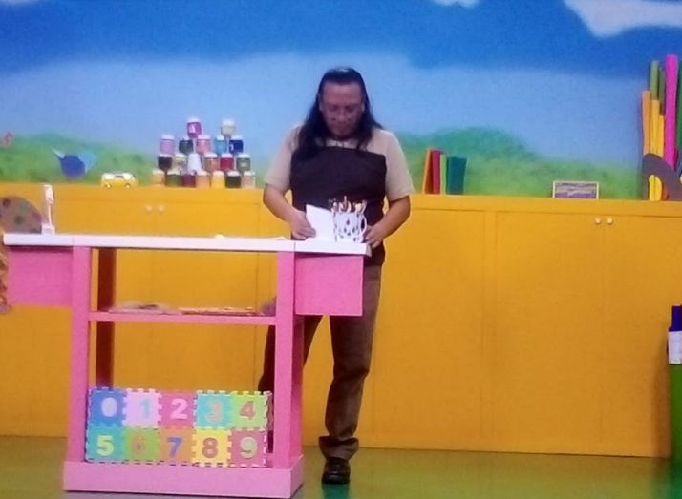

Sí, también tenía que asegurarse que todo estuviera listo para iniciar la clase.

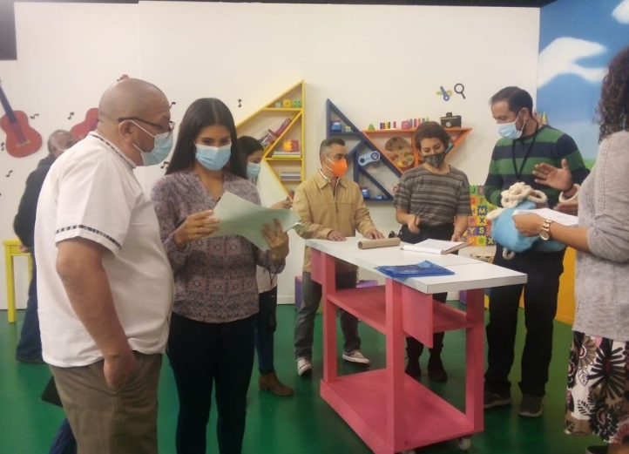

Este fue de un vestuario muy divertido, se vistió del Monstruo de la Laguna.

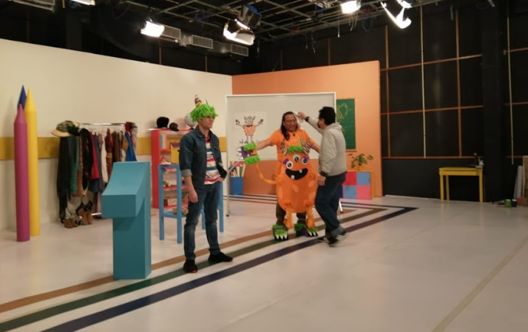

Por cierto, yo también diseñé algunas planeaciones para que diera clase y en esta foto ensayamos una secuencia de movimiento para que él se la enseñara a niñas y niños en casa.

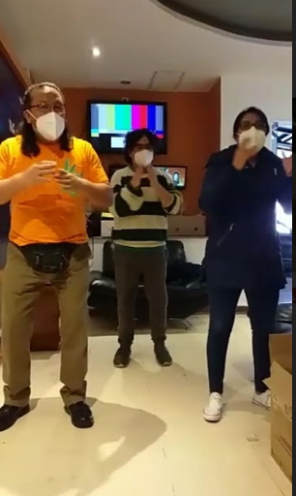

Ahora se colocan sus fotos en el libro para recordarlo y mientras, qué te parece si observas una cápsula de algunas sesiones de él, algunas muy divertidas.

Video. Cápsula maestro Francisco Martínez.

- ¡No te quedes quieto! Del minuto 09:30 a 10:00
https://youtu.be/d6GA5lqmuok

- Así me muevo yo. Del minuto 21:00 a 21:30
https://youtu.be/WI7xPNjp9AM

- En busca de la emoción perdida. Del minuto 13:00 a 13:30
https://youtu.be/juVgX_XhL4Q

- Creando movimientos. Del minuto 13:20 a 13:40
https://youtu.be/hxcgLNCPDkM

- Colores en movimiento. Del minuto 11:40 a 12:40
https://youtu.be/0C-61z5OqAg
- Las formas del movimiento. Del minuto 15:50 a 16:30
https://youtu.be/rtlDfROWZnc

Qué interesante lo que te han presentado, pero ya se colocaron los recuerdos de la Maestra Margarita y del maestro Paco, maestra Vere por qué no, comparte sus momentos especiales.

Aquí están sus fotos.

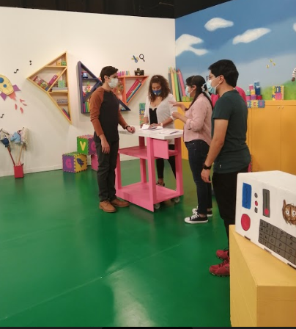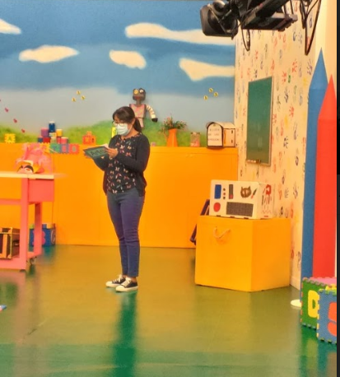

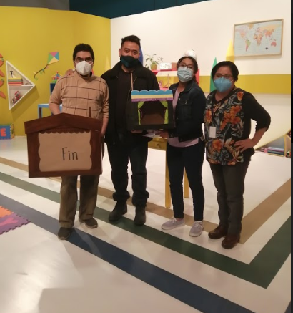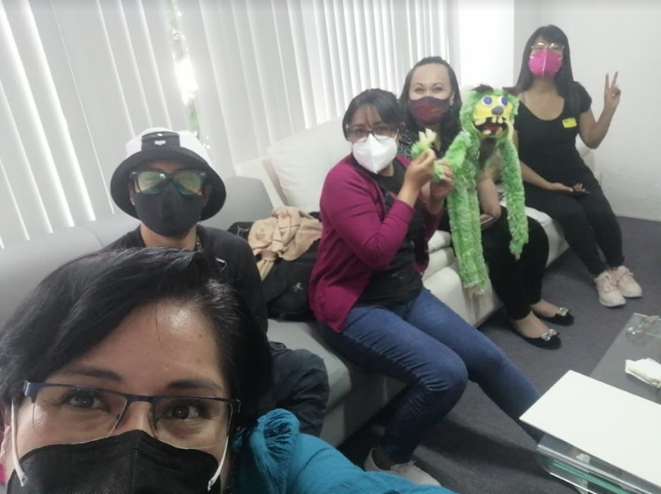

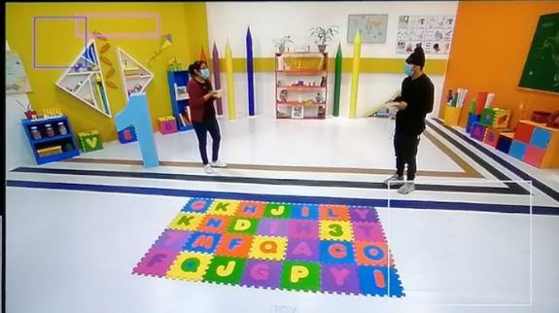

Ahora qué te ha contado un poco sobre su experiencia en las sesiones de Artes, te invito a observar las siguientes cápsulas.

- Movimientos con historia. Del min. 16:05 al 16:43
https://youtu.be/347Sq3Ty9wQ

- El museo está en casa. Del min. 17:13 al 17:49
https://youtu.be/4uuwecfyVqU

- Un viaje al pasado. Del min. 17:43 al 18:18
https://youtu.be/gpMuMRCAPw4

- ¿Quién soy, de dónde vengo y a dónde voy? Del min. 12:17 al 12:47
https://youtu.be/gBuSBlS3M70

- Motivos para mover el cuerpo. Del min. 13:56 al 14:13 y del min. 14:42 a 15:02
https://www.youtube.com/watch?v=i7ALVXpAXPQ

- Objetos sonoros. Edición. Del min 27:12 al 27:29
https://www.youtube.com/watch?v=EwYm4MUzU-E&list=PLTc0s9QC89YF_Qr5eUTMbpH2raaVZtaIU&index=4

Qué interesante y que divertido debió ser dar las sesiones a las niñas y niños de primer año.

También las maestras y maestros se convierten en alumnos de los especialistas que los visitaban, pero ya quedaron sus recuerdos en el libro y está contenta porque ya es parte de esta historia.

Por cierto, se están olvidando unos personajes que te enseñaron muchas cosas.

Actividad 2. Conociendo el mundo de los títeres.

Aquí están sus fotografías, vas a observarlas.

¡Oh! Carola y Agustín, recuerdo que estudiaron mucho para las sesiones y siempre te ayudaban cuando había temas un poco difíciles.

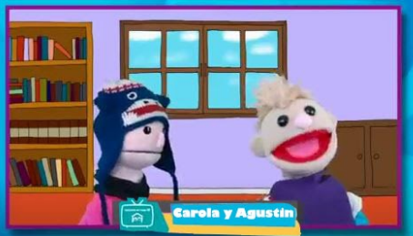

Gloria estuvo acompañando a la Abuela Tencha en un viaje por los museos.

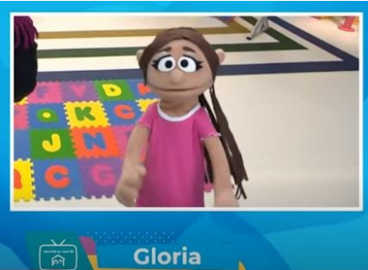

También Panchito estuvo aquí aprendiendo con los niños en las clases de Artes.

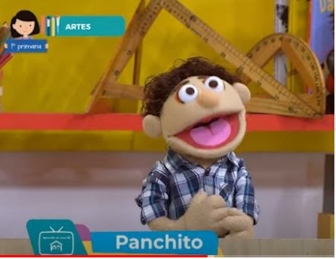

Don Leopoldo y Cupertino que te hablaron de los bailes y las danzas.

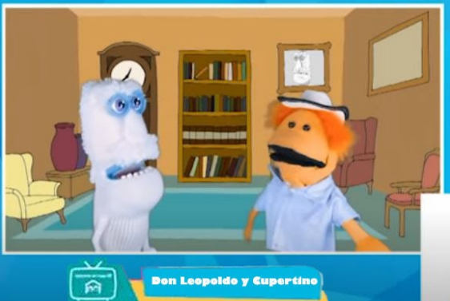

No te olvides de Cigoña, que con esa voz maravillosa te transportó al mundo de la ópera.

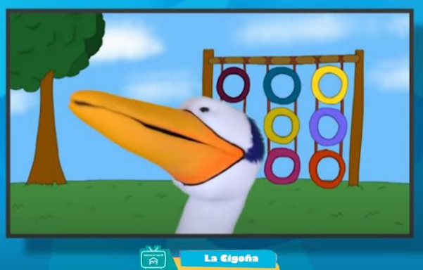

Pero, ¿Qué crees? ellos te mandaron una cápsula, obsérvala.
- Video. Cápsula muppets.
https://youtu.be/MwVT68KQv-w

Estos personajes te enseñaron muchas cosas, ahora entiendes por qué son tan especiales, les ayudaron a dar las clases junto a las maestras y maestros de Artes sin olvidar a los queridos aprendices que llegaban al salón de clases con muchas ganas de aprender cómo las niñas y niños en casa.

Y también debes recordar que varios maestros y maestras te hicieron cápsulas para mostrarte cómo pintar, bailar, cantar, esculpir, hacer juegos teatrales, en fin, dieron lo mejor para todos.

Fotografías de los especialistas.

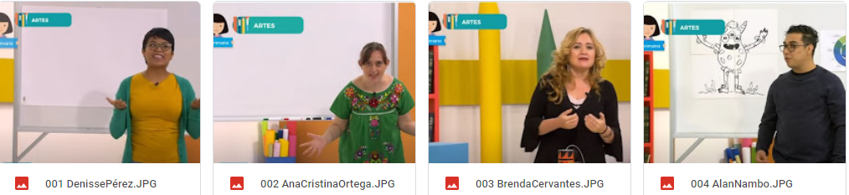

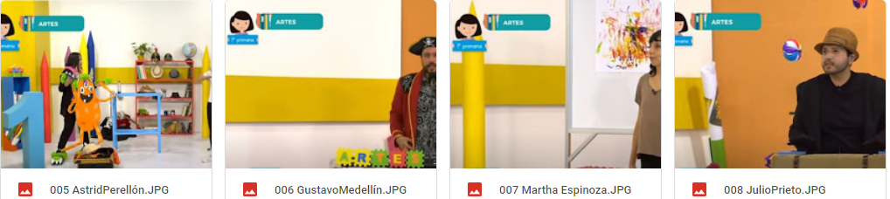

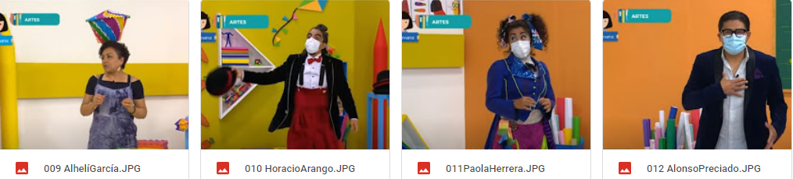

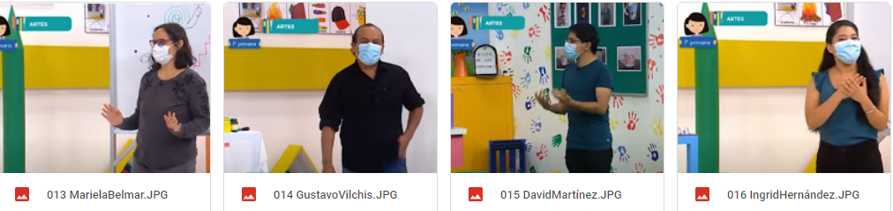

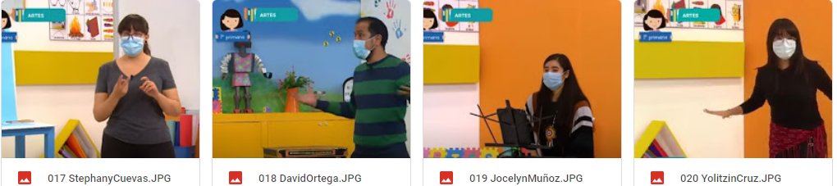

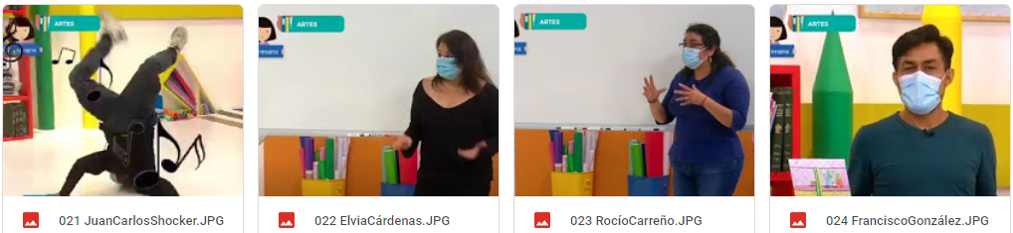

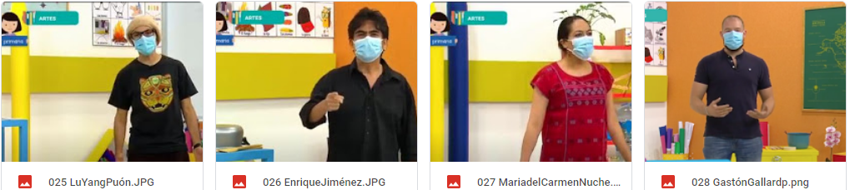

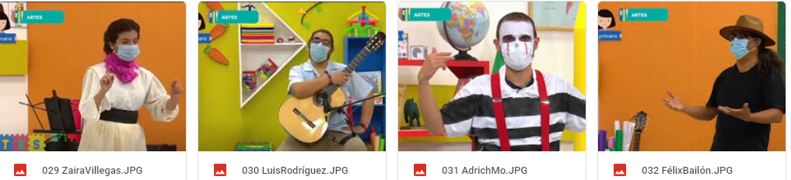

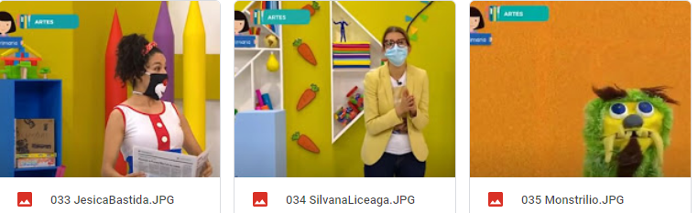

Ajolisto envió su autorretrato, vamos a colocarlo en el libro para que él también forme parte de la historia.

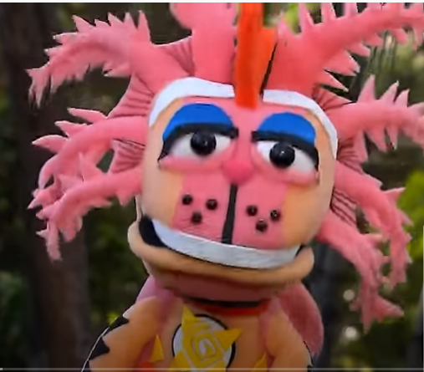

¡Qué bello autorretrato ha hecho! Seguramente siguió la sesión en donde aprendiste algunas estrategias para hacer el tuyo.

Y los aprendices fueron unos grandes alumnos, Mariana, Erick, Britsa, Pepe, Alexia, Óscar y Pilar.

Te invito a que tú también realices tu libro de artista con los recuerdos más bonitos y significativos que tengas de tus sesiones de Artes. El libro de artista es un medio para reconocer tus aprendizajes, por ejemplo, en esta sesión te ayudó a reconocer todo lo que haces tus maestros y maestras antes de dar las sesiones, porque al igual que tú en casa, también tienen que estudiar y preparar los materiales para la sesión.

También recuerda que es importante el diálogo para tomar acuerdos y así, la sesión sea interesante y divertida para ti.

Ellos viven las sesiones de Artes como tú, porque bailan, pintan, cantan, juegan a hacer teatro, hicieron esculturas y no olvides, sobre todo, que las artes te ayudan a expresarte y comunicarte.

Esperamos que hayas disfrutado tanto como nosotras estas sesiones de artes, hasta pronto.

Si te es posible consulta otros libros y comenta el tema de hoy con tu familia.

¡Buen trabajo!

Gracias por tu esfuerzo.

